functioneel ontwerp

Naam: Hr Agency

Datum: 08-04-2020

Inhoudsopgave

Inleiding 3

Functionaliteiten 3

Basisschermlay-out/ Gebruikersschermen 3

5

Navigatiestructuur 6

# Inleiding

*Team HR is ingehuurd door multiversum om een online webshop voor ze te maken.*

# Functionaliteiten

|  |  |
| --- | --- |
| **Eisen** | **Wensen** |
| Content aanpassen | Betaalsysteem |
| Nieuwe producten toevoegen |  |
| Producten aanpassen |  |
| Overzicht van verkochte producten |  |
| Klant moet een product kunnen bestellen |  |
| Product overzicht |  |
| Login maken voor admin |  |
| Producten archiveren |  |

# Basisschermlay-out/ Gebruikersschermen

Lettertype   
Quicksand_Book.otf

Kleuren

navigatie bar: groen (#1ABC9C)   
Boxen met producten er in: geel (#F1C40F)   
achtergrond kleur: grijs (#2C3E50)   
text: wit/zwart

Homepage wireframe  
Dit is de homepage, hier komt de klant als eerst op wanneer hij op de website terecht komt. Hier kunnen klanten product specificatie zien en producten bestellen. 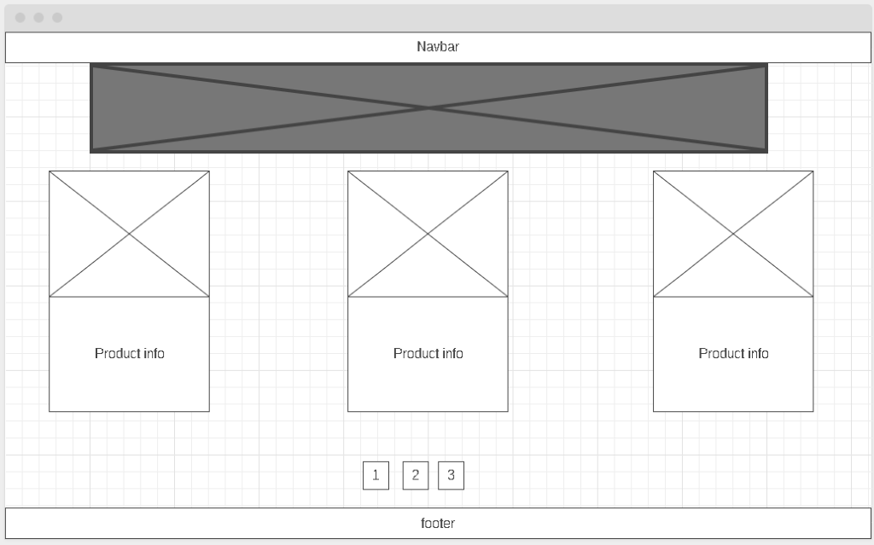

Contact wireframe   
Dit is de contact pagina. Hier staan de openingstijden van multiversum ook staan hier gegevens (adress etc) van het bedrijf. Een contact formulier en een google maps location zodat klanten weten waar de winkel is gevestigd.

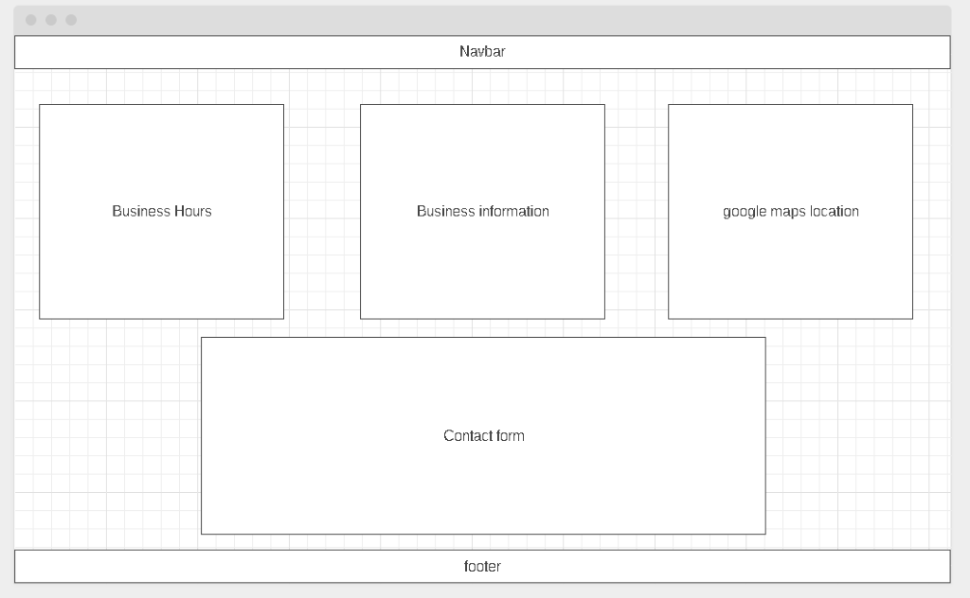

Admin panel wireframe   
Op het admin panel kunnen admin’s content aanpassen en producten wijziggen/archiveren en toevoegen.

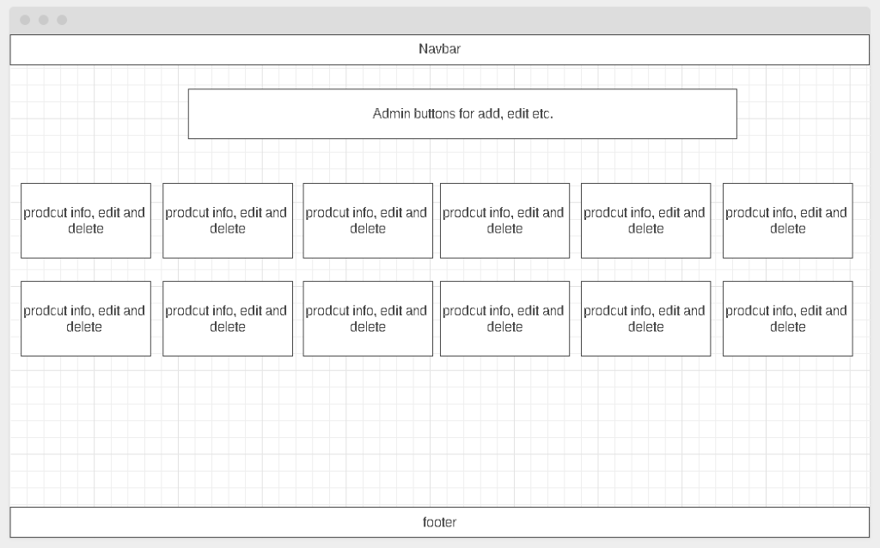

Login wireframe   
Hier kan de ceo inloggen om inzicht te krijgen op zijn website en bij de admin panel komen.

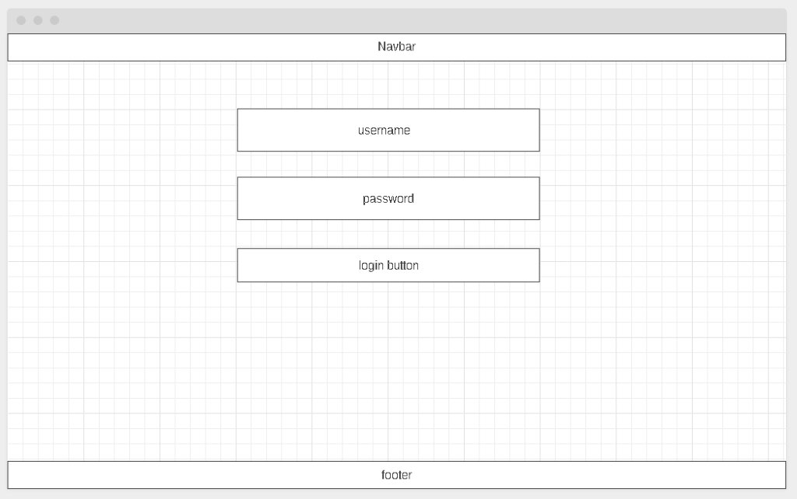

 Formulierontwerp

# 

# Navigatiestructuur

